**Hyundai juniorsatsar på racingsyskonen Bäckman för andra året i rad**

**Andreas och Jessica Bäckman har för andra året i rad valts ut av Hyundai Motorsport Customer Racing till en del av deras Junior Driver-initiativ som stödjer unga racerförare.  
- Det känns jättespännande att återigen vara en av de få utvalda förarna i Hyundai Motorsport Customer Racing juniorsatsning på unga förare. Vi är verkligen hedrade över att Hyundai Motorsport fortsätter att tro på oss, säger Andreas.**

Hyundai Motorsport Customer Racing lanserar idag årets utvalda förare till sitt juniorprogram. De kommer under 2020 att stödja fyra unga begåvade förare, däribland de svenska racingsyskonen Andreas och Jessica Bäckman för andra året i rad. Varje utvald förare kommer att få ingenjörsstöd från Customer Racing-avdelningen på Hyundai såväl som att få mentorskap från de nuvarande WTCR-förarna för att hjälpa dem att förbättra sin prestanda på banan. Programmet inkluderar också support utanför banan, inklusive individuell feedback för att bygga en professionell profil som behövs för en övergång till en professionell framtida motorsportkarriär i FIA WTCR.

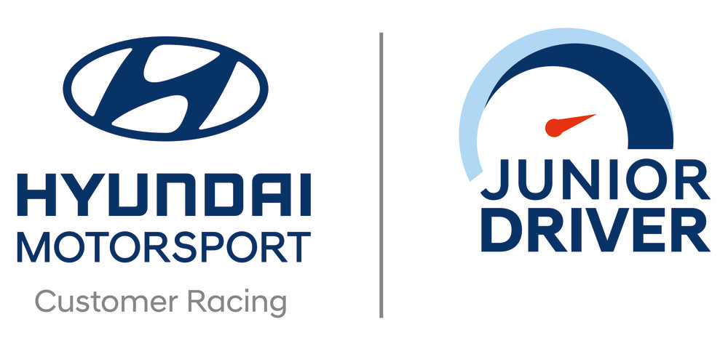

**Racingsyskon med målet att vinna**  
Andreas och Jessica Bäckman kommer att köra varsin Hyundai i30 N TCR i den europeiska serien TCR Europe under säsongen 2020, återigen tillsammans med det framgångsrika italienska teamet Target Competition som blev teammästare i TCR Europe 2019. Syskonen som för i år även är med i Svenska Bilsport landslaget spås nu fortsätta klättra lika framgångsrikt som deras historia förtäljer. Andreas lyckades under 2019 med bedriften att nå en total fjärdeplats i TCR Europe-mästerskapet. Dessutom tog han en välförtjänt vinst på den klassiska F1-banan Circuit de Barcelona Catalunya i Spanien samt två pole positions och flertal pallplatser. Jessica hade också ett lyckat år då hon blev den första kvinnan genom tiderna att kliva upp på pallen i det prestigefyllda mästerskapet TCR Europe. Förutom det hade hon även två framgångsrika pallplatser i TCR Scandinavia och TCR Germany och blev slutligen utvald att representera Sverige i motorsportens OS, FIA Motorsport Games, där hon slutade på en fin sjätteplats totalt.   
- Det känns jättespännande att återigen vara en av de få utvalda förarna i Hyundai Motorsports juniorsatsning. Vi är verkligen hedrade över att Hyundai Motorsport fortsätter att tro på oss och vi kommer att göra allt vi kan för att göra detta år till det bästa hittills, säger Andreas Bäckman.  
- Denna möjlighet ger oss dessutom bästa möjliga förutsättningar att utvecklas som förare och så småningom nå vårt mål: att tävla i FIA WTCR mot de bästa touringcar-förarna i världen, säger Jessica Bäckman.